《大学物理》练习题 No.9 简谐振动

班级 ___________ 学号 __________ 姓名 _________ 成绩 ________

基本要求：
1. 掌握描述简谐振动的特征量——振幅、角频率、相位、初相及各量间的关系，并能用解析法、振动曲线或旋转矢量法确定这些特征量
2. 掌握简谐振动的运动学方程，理解简谐振动动力学方程的建立方法。能根据振动方程确定振幅、角频率、初相位；能根据初始条件确定振幅、角频率、初相位并写出振动方程

内容提要：
1. 机械振动：物体在其平衡位置附近作来回往复的运动
2. 简谐振动：一个作往复运动的物体，如果其偏离平衡位置的位移x（或角位移θ）随时间t按余弦（或正弦）规律变化的振动：
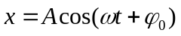
3. 简谐运动的判断（满足其中一条即可）
a. 简谐运动的动力学描述 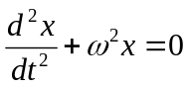
b. 物体受线性回复力作用 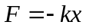 平衡位置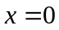
c. 简谐运动的运动学描述
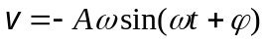
4. 描述简谐振动的特征量
a. 振幅A: 简谐振动物体离开平衡位置的最大位移（或角位移）的绝对值
b. 周期T: 物体完成一次全振动所需时间 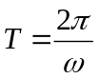
c. 频率ν: 单位时间内振动的次数 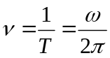
d. 角频率: 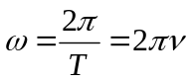
对弹簧振子: 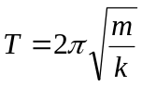，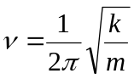, 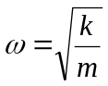
5. 位相和初位相
ϕ0 是t =0时刻的位相—初位相
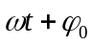—位相，决定谐振动物体的运动状态
6. 旋转矢量法：旋转矢量A的端点在x轴上的投影点的运动为简谐运动.

一、选择题
1.一质点作简谐振动,振动方程为x= Acos(ωt ＋ϕ) ,当时间t=T ⁄ 2(T为周期) 时,质点的速度为
[ ] (A) −Aωsinϕ .
- Aωsinϕ .
- −Aωcosϕ .
- Aωcosϕ.

2. 把单摆从平衡位置拉开，使摆线与竖直方向成一微小角度，然后由静止放手任其振动，从放手时开始计时。若用余弦函数表示其运动方程，则该单摆振动的初相位为
[ ] (A) 。 (B) 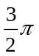。 (C) 0。 (D) 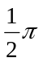。

3. 一质点作简谐振动，周期为T。质点由平衡位置向x轴正方向运动时，由平衡位置到二分之一最大位移这段路程所需要的时间为
[ ] (A) 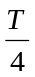 (B) 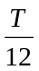 (C) 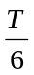 (D) 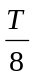

4.一个质点作简谐振动，振辐为A，在起始时刻质点的位移为A/2，且向x轴的正方向运动，代表此简谐振动的旋转矢量图为下图中哪一图？
(C)
(B)
(A)
(D)
O
x
ω
－A/2
A
O
O
x
A/2
ω
A
O
x
O
A/2
A
ω
O
x
A
ω
－A/2
[ ]
5. 同一弹簧振子按图的三种方法放置,它们的振动周期分别为T_{a}、T_{b}、T_{c}(摩擦力忽略),则三者之间的关系为
[ ] (A) T_{a}=T_{b}=T_{c}.
α
(a)
(b)
(c)
(B) T_{a}=T_{b}>T_{c}.
(C) T_{a}>T_{b}>T_{c}.
(D) T_{a}<T_{b}<T_{c}.
(E) T_{a}>T_{b}<T_{c}.

6. 轻弹簧上端固定，下系一质量为的物体，稳定后在下边又系一质量为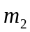的物体，于是弹簧又伸长了。若将移去，并令其振动，则振动周期为
[ ] (A) 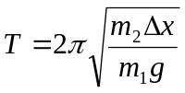 (B) 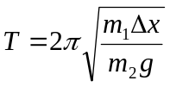
(C) 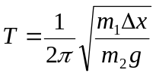 (D) 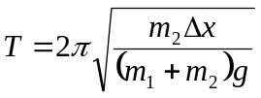

7. 把一个在地球上走得很准的摆钟搬到月球上,取月球上的重力加速度为g/6,这个钟的分针走过一周,实际上所经历的时间是
[ ] (A) 6小时.
(B) 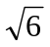小时.
(C) (1/6)小时.
（D）(/6)小时.

二.填空题
1.一质点沿x轴作简谐振动，振动范围的中心点为x轴的原点. 已知周期为T,振幅为A.
(1)若t=0时质点过x=0处且朝x轴正方向运动,则振动方程为x= .
(2)若t=0时质点处于x=A/2处且朝x轴负方向运动,则振动方程为x= .

2. 一复摆作简谐振动时角位移随时间的关系为θ = 0.1cos(0.2 t +0.5), 式中各量均为IS制,则刚体振动的角频率ω = , 刚体运动的角速度Ω=dθ /dt = ,角速度的最大值Ω_{max}= .
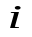
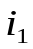
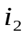
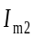
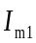
3. 两个同频率余弦交流电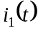和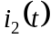的曲线如图所示，则位相差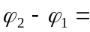 。
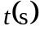
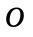
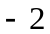
4. 一质点作简谐振动，其振动曲线如图所示。根据此图，它的周期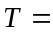 ，用余弦函数描述时初相位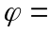 。

5. 用40N的力拉一轻弹簧，可使其伸长20cm。此弹簧下应挂 kg的物体，才能使弹簧振子作简谐振动的周期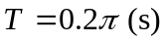。

6. 作简谐振动的小球, 振动速度的最大值为v_{m}=3cm/s, 振幅为A=2cm, 则小球振动的周期为 , 加速度的最大值为 ；若以速度为正最大时作计时零点,振动表达式为 .

三.计算题
1.由质量为M的木块和倔强系数为k的轻质弹簧组成一在光滑水平台上运动的谐振子，如右图所示，开始时木块静止在O点，一质量为m的子弹以速率v₀沿水平方向射入木块并嵌在其中，然后木块(内有子弹)作谐振动，若以子弹射入木块并嵌在木块中时开始计时，试写出系统的振动方程，取x轴如图.
∧
∧
∧
∧
∧
k
M
v₀
m
x
O

2. 轻弹簧在60的拉力作用下伸长30，现将质量为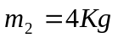的物体悬挂在弹簧下端并使之静止，再把物体向下拉10，然后由静止释放并开始计时，以向下为正向。求：
（1）物体的振动方程。
（2）物体在平衡位置上方5时弹簧对它的拉力。
（3）物体从第一次越过平衡位置起到它运动到平衡位置上方5处所需最短时间。

3.. 一质量为m = 0.25kg的物体在弹性力作用下沿x轴运动，弹簧的劲度系数k = 25N⋅m⁻¹。
(1) 求振动周期T和角频率ω。
(2) 如果振幅A = 15cm, t = 0时位移x₀ = 7.5cm, 且物体沿x轴负方向运动，求初速度及初相。
(3) 写出其振动方程。

No.9 参考答案
一、选择题
- （B），提示：质点速度方程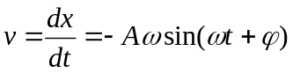，带入时间可得；
- (C), 单摆小角度摆动为简谐振动，振动方程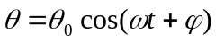，由初始条件可得初相位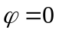；
- （B），可以由旋转矢量法得到；
- （B）；
- （A），物体有固有频率，只要物体本身不改变，其固有频率是不变的，这里也可证明三种情况下的振动频率是相等的；
- （B），提示：有题意可得，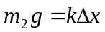，所以弹簧劲度系数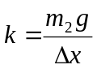，弹簧简谐振动的角频率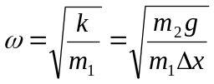，
- （B）由单摆的摆动周期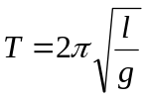可得；
二、填空题
1. (1)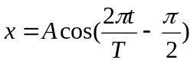，提示：设谐振方程为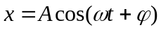，带入初始条件得，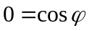，所以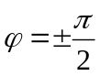，根据题目质点速度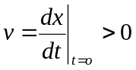，即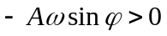，故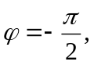从而确定简谐运动方程，（2）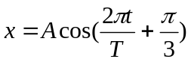，同上类似；
2. 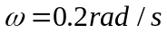，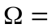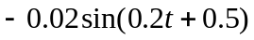，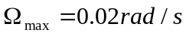；
3. 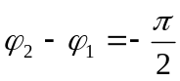，提示：设两电流振动方程分别为，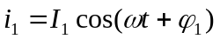，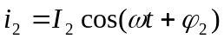，由图可得电流1的初始条件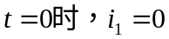，带入振动方程得到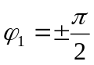，由t=0时，速度小于零，即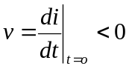，所以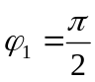，同理可得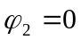，所以；
4. 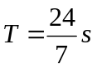 ，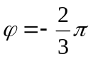，提示：设由初始条件可得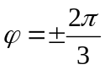，由初始时刻的速度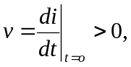得，初位相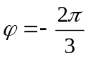，由图可得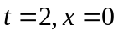，带入振动方程，得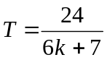，可以看出，只有当k=0时，才符合曲线，所以；

5. 2 kg， 提示：根据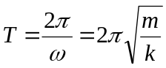，可得结果；
6. 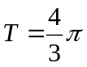，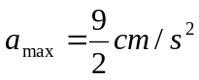，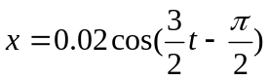，提示：设振动方程，则速度方程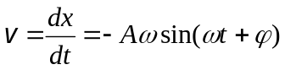，最大速度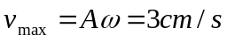，所以，加速度方程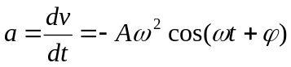，最大加速度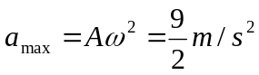，速度最大时，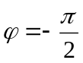，得振动方程；

三.计算题

1. 解：设系统的振动方程为：
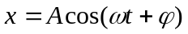
子弹与木块碰的过程，动量守恒，得到，
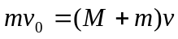
碰后， 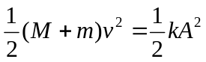
得到振幅，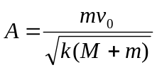
由条件，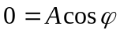，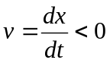 得到相位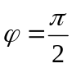
又，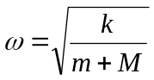， 所以振动方程为，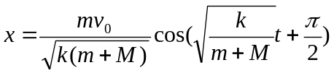

2. 解：取物体在平衡位置为坐标原点，且向上为正方向，
设物体的振动方程
由于，轻弹簧在60的拉力作用下伸长30所以由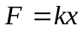，得到，
劲度系数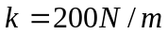
又角频率，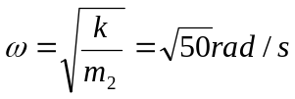,
由初始条件，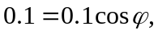 得到相位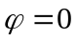
所以，物体的振动方程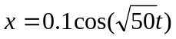
物体在平衡位置上方5时弹簧对它的拉力: 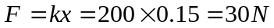
物体从第一次越过平衡位置起到它运动到平衡位置上方5处所需最短时间应当小于四分之一个周期，
由旋转矢量法得到 最短时间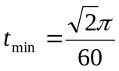

3. 解：由，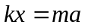
设振动方程为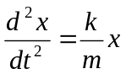
从而角频率 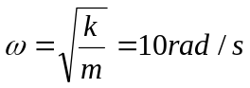 周期 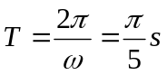
设 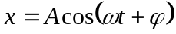
由，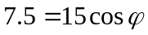,得到，相位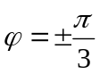
由于，速度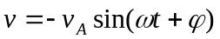, 所以相位 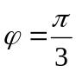
由能量守恒得到，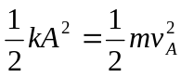, 所以，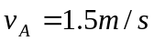
初速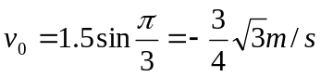
振动的数值表达式